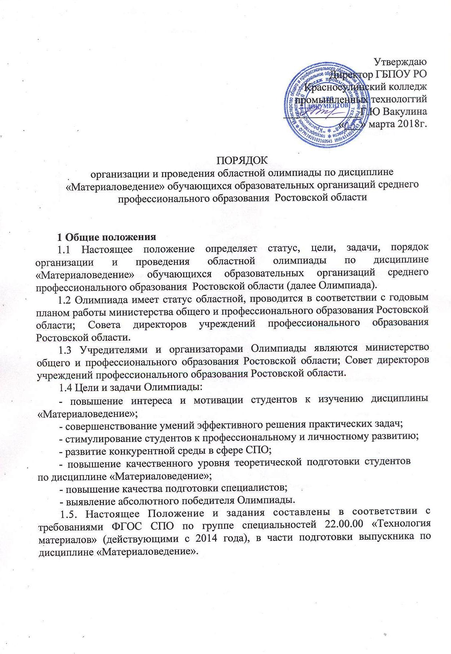
Утверждаю
Директор ГБПОУ РО
Красносулинский колледж
промышленных технологгий
______________Г.Ю Вакулина
«___» марта 2018г.
ПОРЯДОК
организации и проведения областной олимпиады по дисциплине
«Материаловедение» обучающихся образовательных организаций среднего
профессионального образования Ростовской области

1 Общие положения
1.1 Настоящее положение определяет статус, цели, задачи, порядок организации и проведения областной олимпиады по дисциплине «Материаловедение» обучающихся образовательных организаций среднего профессионального образования Ростовской области (далее Олимпиада).
1.2 Олимпиада имеет статус областной, проводится в соответствии с годовым планом работы министерства общего и профессионального образования Ростовской области; Совета директоров учреждений профессионального образования Ростовской области.
1.3 Учредителями и организаторами Олимпиады являются министерство общего и профессионального образования Ростовской области; Совет директоров учреждений профессионального образования Ростовской области.
1.4 Цели и задачи Олимпиады:

- повышение интереса и мотивации студентов к изучению дисциплины «Материаловедение»;
- совершенствование умений эффективного решения практических задач;
- стимулирование студентов к профессиональному и личностному развитию;
- развитие конкурентной среды в сфере СПО;
- повышение качественного уровня теоретической подготовки студентов по дисциплине «Материаловедение»;
- повышение качества подготовки специалистов;
- выявление абсолютного победителя Олимпиады.
1.5. Настоящее Положение и задания составлены в соответствии с требованиями ФГОС СПО по группе специальностей 22.00.00 «Технология материалов» (действующими с 2014 года), в части подготовки выпускника по дисциплине «Материаловедение».
2 Порядок проведения Олимпиады
2.1 Олимпиада проводится в два этапа: 1 этап (отборочный) – в образовательной организации; 2 этап – финальный (областной).
2.2 Финальный (областной) этап Олимпиады проводится на базе государственного бюджетного профессионального образовательного учреждения Ростовской области «Красносулинский колледж промышленных технологий» 12 апреля 2018 г в соответствии с планом работы организаций – учредителей Олимпиады.
2.3 Для проведения Олимпиады формируется оргкомитет. Состав оргкомитета утверждается организациями-учредителями Олимпиады.
Оргкомитет Олимпиады:
- определяет концепцию, форму, порядок и сроки проведения Олимпиады;
- организует информационное сопровождение Олимпиады;
- формирует программу проведения Олимпиады;
- формирует и утверждает состав жюри;
- анализирует и обобщает итоги Олимпиады.
2.4 Для оценки результатов Олимпиады формируется жюри. Состав жюри: председатель жюри – Малофеева Светлана Анатольевна. – заместитель директора ГБПОУ РО «Красносулинский колледж промышленных технологий», кандидат технических наук и по одному преподавателю дисциплины «Материаловедение» от каждой образовательной организации – участника Олимпиады.
Жюри Олимпиады:
Оценивает результаты выполнения заданий участниками олимпиады и на основе проведенной оценки определяет победителя и призеров олимпиады.
2.5 Объектом оценки членами жюри являются показатели: уровня теоретической подготовки по дисциплине «Материаловедение»; готовности к применению теоретических знаний в решении практических задач.
2.6 Каждый член жюри заполняет ведомости оценок выполнения теоретического задания и практических задач (по формам, приведенным в приложениях 5, 6). На основании указанных ведомостей формируется сводная ведомость (по форме, приведенной в приложении 7), в которую заносятся итоговые баллы.
2.7 По итогам олимпиады составляется протокол (по форме, приведенной в приложении 8), с указанием победителя и призеров. Протокол подписывается председателем жюри, членами жюри и руководителем образовательной организации, являющийся организатором областной олимпиады и заверяется печатью указанной организации.

3 Участники олимпиады
3.1. В Олимпиаде принимают участие студенты специальностей средних профессиональных учебных заведений, изучающие данную дисциплину.
3.2. Первый этап – (отборочный) проводится в образовательной организации. Количество участников не ограничено (на усмотрение оргкомитетов предметных олимпиад образовательных организаций).
Во 2 этапе – финальном (областном) принимают участие студенты – победители (по 2-3 участника от образовательной организации).
3.3 Состав участников Олимпиады формируется на основе заявок от образовательных организаций, принимающих участие в Олимпиаде (Приложение 1). Срок подачи заявок до 06 апреля 2018г. Участие в конкурсе является добровольным.
3.4 Участники олимпиады прибывают к месту проведения с сопровождающими лицами.
Сопровождающие лица несут ответственность за поведение и безопасность участников по пути следования и в период проведения олимпиады.
3.5 Участник должен иметь при себе студенческий билет.

4 Программа Олимпиады
4.1 Принципы разработки содержания заданий:
- задания обеспечивают равные условия участия студентов в Олимпиаде;
- требуют самостоятельности выполнения теоретического и практических заданий;
- задания не выходят за рамки требований действующих ФГОС СПО по группе специальностей 22.00.00 «Технология материалов».
4.2 Виды заданий:
4.2.1 Задание №1. Тест.
Цель: выявить уровень базовых теоретических общепрофессиональных знаний по дисциплине «Материаловедение».
Тест включает вопросы:
- строение и свойства металлов;
- кристаллизация металлов;
- диаграмма состояния системы железо - цементит;
- термическая обработка стали;
- химико-термическая обработка стали;
- углеродистые стали;
- легированные стали;
- чугуны;
- цветные металлы и сплавы;
- металлокерамические твердые материалы.
В структуру теста включено 30 заданий закрытого и открытого типа. Задания исключают разночтение, предполагают конкретные ответы. Критерии оценки: точность ответа.
Объективность оценивания результатов выполнения теста обеспечивается следующими условиями:
- в разработке теста и оценке результатов его выполнения используется перечень учебных пособий по материаловедению, рекомендованных Министерством образования и науки Российской Федерации в качестве учебного пособия для студентов образовательных организаций СПО (Приложение 3);
- всем участникам предлагается одинаковый тест;
- правильный ответ оценивается в 1 балл;
- максимальный балл: 30.
На выполнение тестового задания участникам олимпиады отводится – 60 минут.
4.4.2 Задание №2
4.2.2.1 Практическая задача № 2.1
Цель: выявление умений определять вид сплава по его микроструктуре.
Задание: определить вид сплава по его микроструктуре, описать способ его получения и область применения.
Условия: фотографии микроструктур.
Критерии оценки:
правильность и аргументированность выбора и расчета;
За неправильное определения вида сплава снимается от 1 до 10 баллов
За незнание способа получения сплава снимается от 1 до 10 баллов.
За незнание области применения сплава снимается от 1 до 10 баллов.
Максимальный балл – 30.
Время выполнения задания – 20 минут
4.2.2.2 Практическая задача № 2.2
Цель: проверить умение выбирать температуру термической обработки для конкретной марки стали.
Задание: назначить режим термической обработки, предоставить обоснованный вариант выбранного решения. Описать структурные превращения.
Условия: выбрать по условиям задания режим термической обработки, письменно обосновать осуществленный выбор и описать структурные превращения в сплаве.
Критерии оценки:
правильность и аргументированность выбора;
умение работать с диаграммой Fe-Fe₃C.
Неправильно выбран режим термической обработки – минус 20 баллов.
Не описаны превращения при нагреве – минус 20 баллов
Максимальный балл: 40.
Время выполнения задания – 30 минут.

5. Порядок выполнения заданий и оценки результатов.
5.1 Перед началом Олимпиады представителем жюри проводится устный инструктаж участников о порядке проведения Олимпиады.
5.2 Результаты заданий проверяются членами жюри и оцениваются в соответствии с утвержденными в настоящем положении критериями.
Членами жюри оцениваются результаты по видам заданий: тест, решение практических задач. За каждое выполненное задание выставляется оценка в баллах. Итоговый балл по результатам Олимпиады рассчитывается как сумма баллов полученных каждым участником по всем видам заданий.

6. Подведение итогов Олимпиады
6.1 Оценка участников конкурса проводится членами жюри в баллах на основании утвержденного в настоящем положении критериального аппарата по каждому заданию Олимпиады.
6.2 Победитель (1-е место) определяется по среднему суммарному баллу (наивысший средний балл).
6.3 Участники, имеющие второй и третий результаты, являются призерами. Призеру, имеющему второй результат, присуждается второе место, призеру, имеющему третий результат - третье место.
6.4. Победитель конкурса и призеры награждаются дипломами I, II и III степени соответственно.

7. Распространение опыта проведения Олимпиады
7.1. В целях распространения опыта проведения Олимпиады по материаловедению, мотивации студентов к участию в предметных олимпиадах, итоги олимпиады освещаются в средствах массовой информации.
7.2. Методические материалы по организации Олимпиады включаются в методические фонды организаций-участников.
Приложение 1

Заявка на участие в областной олимпиаде по дисциплине
«Материаловедение» среди студентов ОУ СПО Ростовской области

_____________________________________________________________________
(полное название образовательного учреждения)
__________________________________________________________________________________(адрес учебного заведения, телефон, факс)

________________________________________________________________________________

Город | Наименование учебного заведения | ФИО | Курс | №  студенческого билета

Приложение 2 Формы тестовых заданий
В конкурсное задание №1 включены:
- тестовые задания закрытого типа (каждый вопрос сопровождается готовыми вариантами ответов, из которых необходимо выбрать один правильный);
- тестовые задания на установление соответствия;
- тестовые задания открытого типа (участник Олимпиады должен предложить свой ответ: дописать слово, словосочетание, цифры).

Приложение № 3

Контрольный список литературы:
1.Солнцев В.А., Вологжанина С.А. Материаловедение, учебник для студентов учреждений среднего профессионального образования - М.: Издательский центр «Академия», 2015
2. Моряков О.С. Материаловедение, учебник для студентов СПО - М.: Издательский центр «Академия», 2008.
3. Адаскин А. М., Зуев В.М. «Материаловедение (металлообработка)» - М.: ОИЦ «Академия», 2010.
4. Заплатин В.Н. (под редакцией) «Справочное пособие по материаловедению (металлообработка)» - М.: ОИЦ «Академия», 2009.
5. Черепахин А.А. «Материаловедение» - М.: ОИЦ «Академия», 2008.
6. Стерин И.С. «Материаловедение» - М.: изд. Дрофа, 2008.
Приложение № 4

Программа
областной предметной олимпиады по дисциплине «Материаловедение»
студентов образовательных учреждений среднего профессионального образования (металлургического профиля) Ростовской области
8.00 -10.00 – регистрация участников олимпиады
10.00 - 10.20 – открытие олимпиады и инструктаж участников олимпиады
10.20 - 11.20 – выполнение задания №1 (тест)
11.20 -11.30 –- перерыв
11.30 - 11.50 – выполнение задания № 2 (практическая задача 2.1 )
11.50 - 12.20 – выполнение задания № 2 (практическая задача 2.2)
12.20 - 13.00 – обед участников олимпиады 13.00 - 13.30 – подведение итогов
13.30 – награждение участников олимпиады;
– закрытие олимпиады

Приложение №5
ВЕДОМОСТЬ
оценок результатов выполнения теоретического задания
Областной олимпиады по материаловедению

Дата выполнения « » ______________2018 г.
Член жюри: _______________________________________________________________
(фамилия, имя, отчество, место работы)

№ п/п | Номер участника,  полученный при жеребьевке | Оценка в баллах за выполнение теоретической  части задания в соответствии с вопросами №1-30 |  |  |  |  |  |  |  |  |  | Суммарная оценка в баллах
№ п/п | Номер участника,  полученный при жеребьевке | 1 | 2 | 3 | 4 | 5 | 6 | 7 | 8 | 9 | 10 | Суммарная оценка в баллах
 |  | 11 | 12 | 13 | 14 | 15 | 16 | 17 | 18 | 19 | 20
 |  | 21 | 22 | 23 | 24 | 25 | 26 | 27 | 28 | 29 | 30
______________________________(подпись члена жюри)

Приложение №6

ВЕДОМОСТЬ
оценок результатов выполнения практического задания
Областной олимпиады по материаловедению

Дата выполнения « »______________2018 г.
Член жюри:______________________________________________________________
(фамилия, имя, отчество, место работы)

№ п/п | Номер участника, полученный при жеребьевке | Номер задания 2 |  | Суммарная оценка в  баллах
№ п/п | Номер участника, полученный при жеребьевке | 2.1 | 2.2 | Суммарная оценка в  баллах

________________(подпись члена жюри)

СВОДНАЯ ВЕДОМОСТЬ
оценок результатов выполнения теоретического и практического заданий Областной олимпиады по материаловедению в 2018 году
« »________________________2018__

Приложение 7

№ п/ п | Номер участника, полученный при жеребьевке | Фамилия, имя, отчество  участника | Оценка результатов выполнения задания в баллах |  | Итоговая оценка выполнения заданий в баллах | Занятое место
№ п/ п | Номер участника, полученный при жеребьевке | Фамилия, имя, отчество  участника | теоретического | практического | Итоговая оценка выполнения заданий в баллах | Занятое место
1 | 2 | 3 | 4 | 5 | 6 | 7

Председатель жюри Члены жюри:

___________________подпись

________________подпись

_______________________________фамилия, инициалы

___________________________фамилия, инициалы

_________________подпись

_______________________________фамилия, инициалы

Приложение 8
ПРОТОКОЛ
жюри финального этапа Областной олимпиады по материаловедению в 2018 году
ГБПОУ РО Красносулинский колледж промышленных технологий
Результаты заключительного этапа Областной олимпиады оценивало жюри в составе:
 | Фамилия, имя, отчество | Должность, звание (почетное, ученое и т.д.)
1 | 2 | 3
Председатель жюри
Члены жюри

На основании рассмотрения результатов выполнения теоретического и практического заданий жюри решило:
- присудить звание победителя (первое место)
_______________________________________________________________________
фамилия, имя, отчество (при наличии) участника, полное наименование образовательной организации

- присудить звание призера (второе место)

_______________________________________________________________________
фамилия, имя, отчество (при наличии) участника, полное наименование образовательной организации

- присудить звание призера (третье место)

_______________________________________________________________________

фамилия, имя, отчество (при наличии) участника, полное наименование образовательной организации

Председатель жюри _подпись ----------------- -----------------------------------------------------
подпись фамилия, инициалы, должность _

Члены жюри____ ----------------- -----------------------------------------------------
подпись фамилия, инициалы, должность _

----------------- -----------------------------------------------------
подпись фамилия, инициалы, должность

Руководитель образовательной
организации, являющейся
организатором этапа олимпиады
фамилия, инициалы, должность

